Отчет по ЛР-3
Дисциплина «Парадигмы»

Выполнила Кольцова Анастасия
Группа ИБМ3-34Б

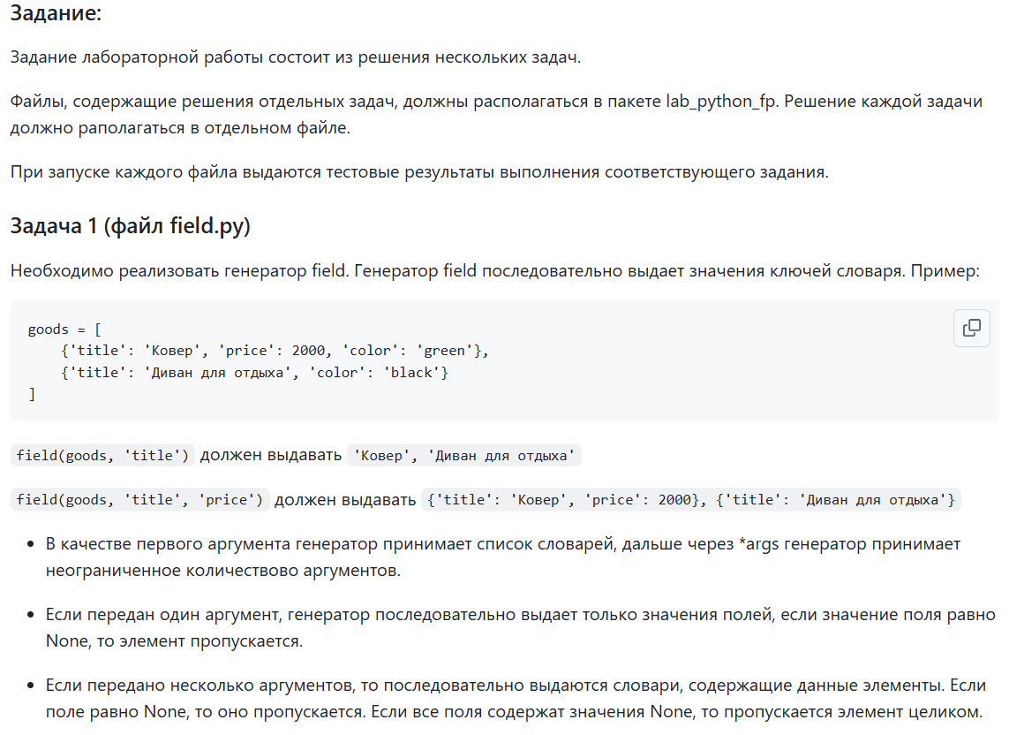
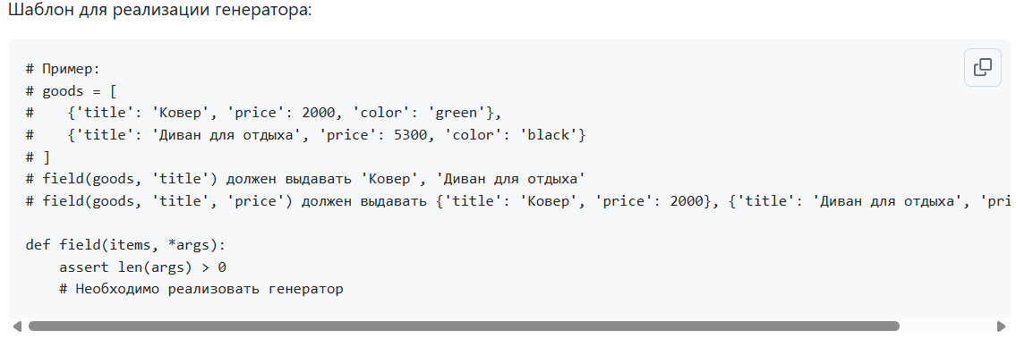

Код field.py:
def field(items, *args):
assert len(args) > 0
for item in items:
if len(args) == 1:
key = args[0]
value = item.get(key)
if value is not None:
yield value
else:
d = {k: item.get(k) for k in args if item.get(k) is not None}
if len(d) > 0:
yield d
if __name__ == '__main__':
goods = [
{'title': 'Ковер', 'price': 2000, 'color': 'green'},
{'title': 'Диван', 'color': 'black'}
]
print(list(field(goods, 'title')))
print(list(field(goods, 'title', 'price')))

Вывод:
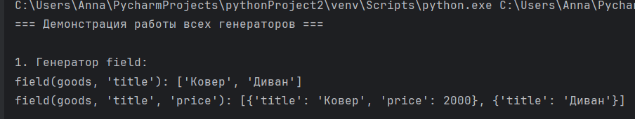

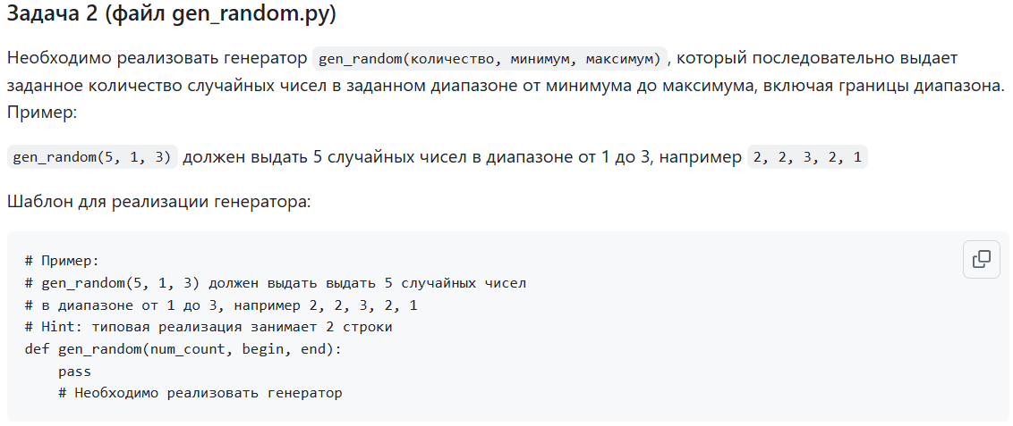
Код:
import random
def gen_random(num_count, begin, end):
for _ in range(num_count):
yield random.randint(begin, end)
if __name__ == '__main__':
print(list(gen_random(5, 1, 3)))
Вывод:
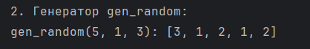

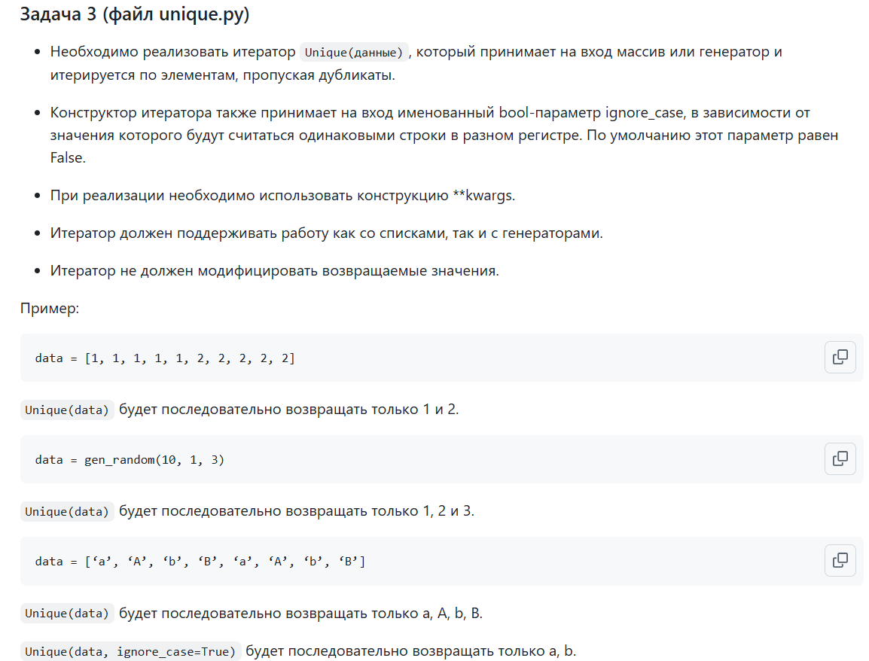
Код:
class Unique(object):
def __init__(self, items, **kwargs):
self.ignore_case = kwargs.get("ignore_case", False)
self.items = iter(items)
self.seen = set()
def __iter__(self):
return self
def __next__(self):
while True:
item = next(self.items)
key = item.lower() if (self.ignore_case and isinstance(item, str)) else item
if key not in self.seen:
self.seen.add(key)
return item
if __name__ == '__main__':
data = ['a', 'A', 'b', 'B', 'a']
print(list(Unique(data)))
print(list(Unique(data, ignore_case=True)))

Вывод:
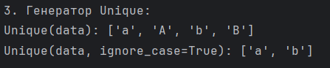

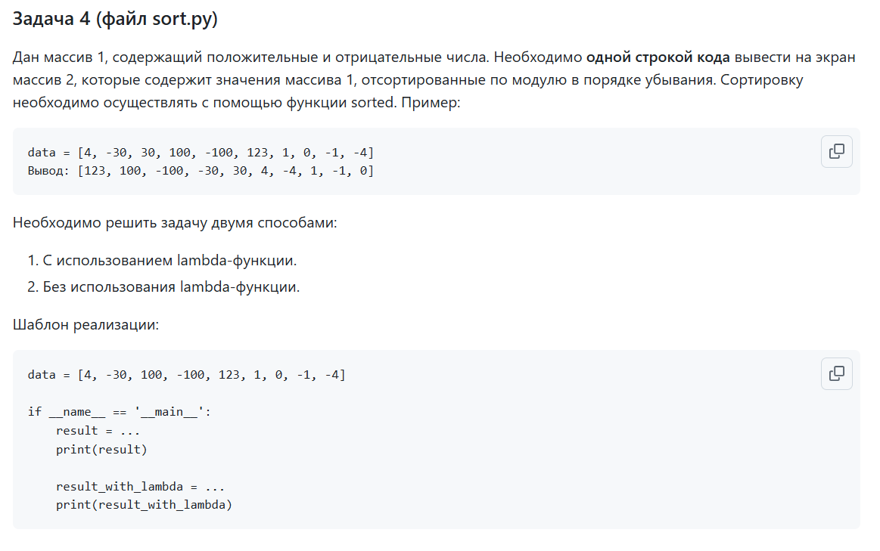
Код:
data = [4, -30, 30, 100, -100, 123, 1, 0, -1, -4]
if __name__ == '__main__':
result = sorted(data, key=abs, reverse=True)
print(result)
result_with_lambda = sorted(data, key=lambda x: abs(x), reverse=True)
print(result_with_lambda)
Вывод:
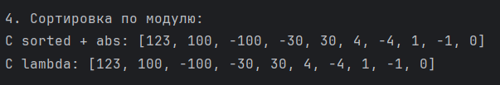

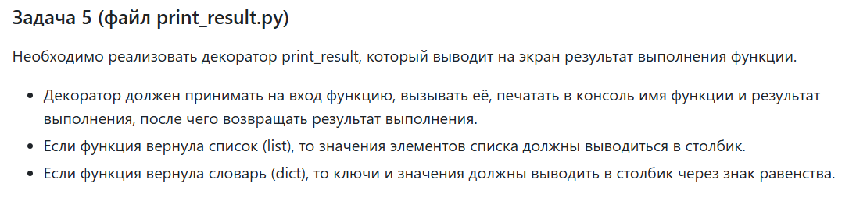
Код:
def print_result(func):
def wrapper(*args, **kwargs):
print(func.__name__)
result = func(*args, **kwargs)
if isinstance(result, list):
for i in result:
print(i)
elif isinstance(result, dict):
for k, v in result.items():
print(f"{k} = {v}")
else:
print(result)
return result
return wrapper
@print_result
def test_1():
return 1
@print_result
def test_2():
return 'iu5'
@print_result
def test_3():
return {'a': 1, 'b': 2}
@print_result
def test_4():
return [1, 2]
if __name__ == '__main__':
print('!!!!!!!!')
test_1()
test_2()
test_3()
test_4()

Вывод:
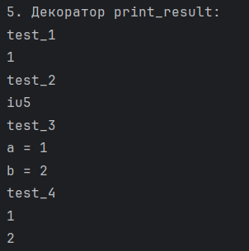

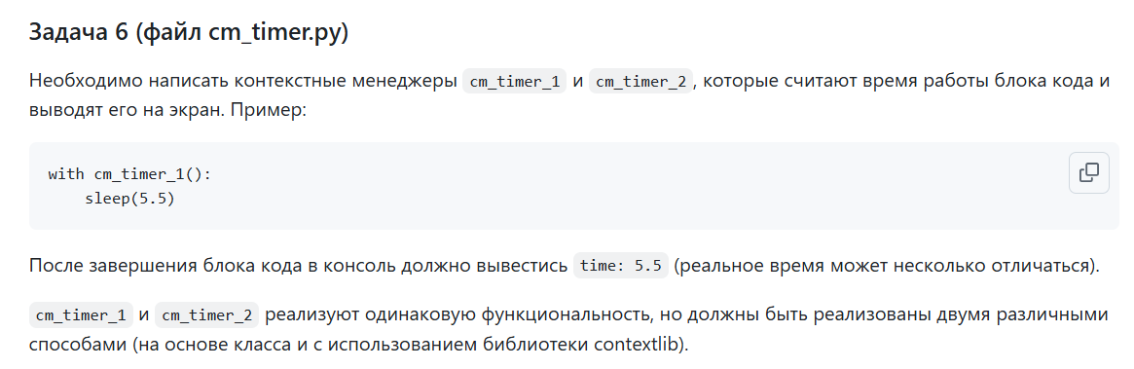
Код:
import time
from contextlib import contextmanager
class cm_timer_1:
def __enter__(self):
self.start = time.time()
def __exit__(self, exc_type, exc, tb):
print("time:", time.time() - self.start)
@contextmanager
def cm_timer_2():
start = time.time()
yield
print("time:", time.time() - start)
if __name__ == '__main__':
from time import sleep
with cm_timer_1():
sleep(1)
with cm_timer_2():
sleep(1)
Вывод:
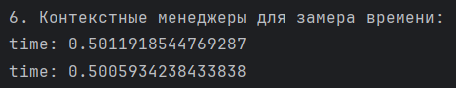

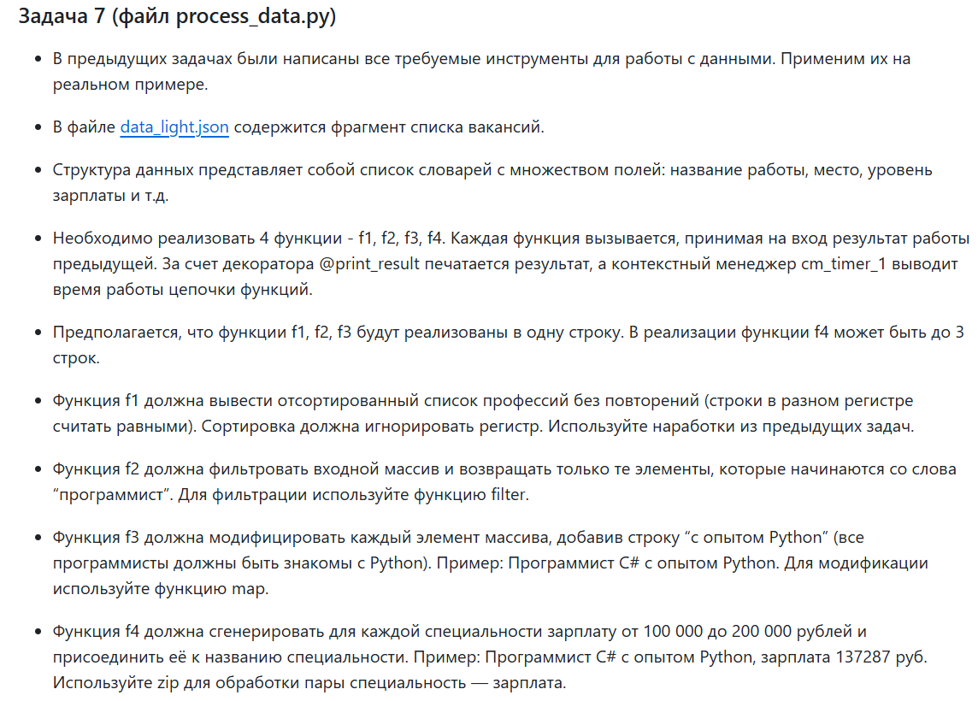
Код:
import json
import os
import sys
# Добавляем путь к текущей папке для импортов
sys.path.append(os.path.dirname(__file__))
from cm_timer import cm_timer_1
from print_result import print_result
from gen_random import gen_random
from unique import Unique
# Путь к файлу данных
path = os.path.join(os.path.dirname(__file__), 'data.json')
# Если файла нет - создаем его
if not os.path.exists(path):
test_data = [
{"job-name": "Программист"},
{"job-name": "программист Python"},
{"job-name": "Аналитик"},
{"job-name": "ПРОГРАММИСТ Java"},
{"job-name": "Дизайнер"},
{"job-name": "Программист C++"}
]
with open(path, 'w', encoding='utf-8') as f:
json.dump(test_data, f, ensure_ascii=False, indent=2)
print(f"Создан файл {path}")
print(f"Используется файл: {path}")
with open(path, encoding='utf-8') as f:
data = json.load(f)
@print_result
def f1(arg):
return sorted(Unique([x["job-name"] for x in arg], ignore_case=True), key=str.lower)
@print_result
def f2(arg):
return list(filter(lambda x: x.lower().startswith("программист"), arg))
@print_result
def f3(arg):
return list(map(lambda x: x + " с опытом Python", arg))
@print_result
def f4(arg):
salaries = list(gen_random(len(arg), 100000, 200000))
return [f"{job}, зарплата {sal} руб." for job, sal in zip(arg, salaries)]
if __name__ == '__main__':
print("Запуск обработки данных...")
with cm_timer_1():
result = f4(f3(f2(f1(data))))
print("\nРезультат:")
for item in result:
print(item)

Вывод:
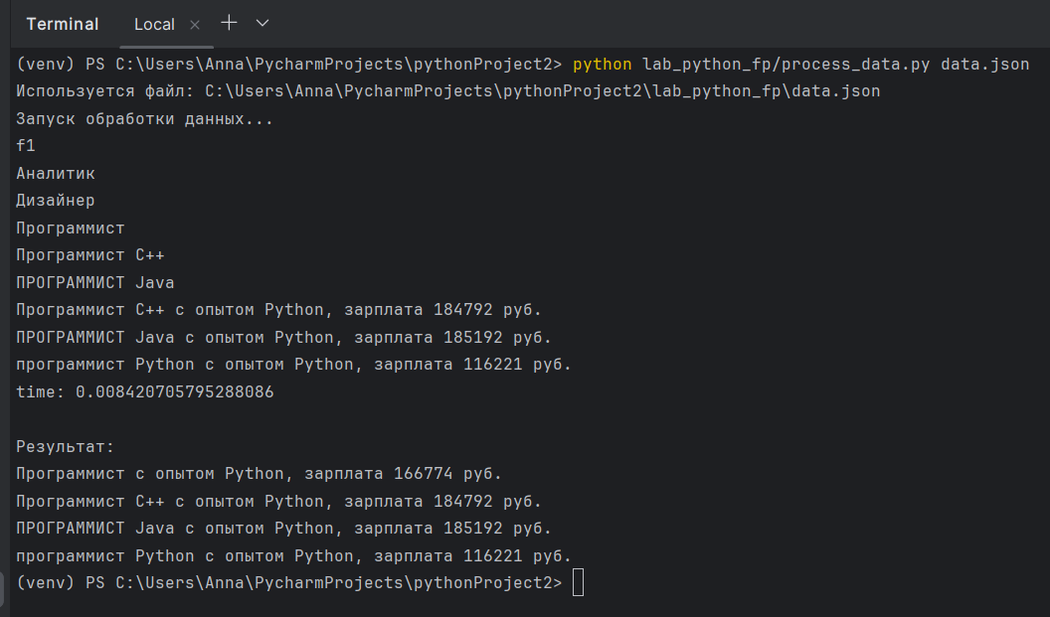

Код main.py:
from field import field
from gen_random import gen_random
from unique import Unique
from print_result import test_1, test_2, test_3, test_4
from cm_timer import cm_timer_1, cm_timer_2
from time import sleep
def main():
print("=== Демонстрация работы всех генераторов ===")
print("\n1. Генератор field:")
goods = [
{'title': 'Ковер', 'price': 2000, 'color': 'green'},
{'title': 'Диван', 'color': 'black'}
]
print("field(goods, 'title'):", list(field(goods, 'title')))
print("field(goods, 'title', 'price'):", list(field(goods, 'title', 'price')))
print("\n2. Генератор gen_random:")
print("gen_random(5, 1, 3):", list(gen_random(5, 1, 3)))
print("\n3. Генератор Unique:")
data = ['a', 'A', 'b', 'B', 'a']
print("Unique(data):", list(Unique(data)))
print("Unique(data, ignore_case=True):", list(Unique(data, ignore_case=True)))
print("\n4. Сортировка по модулю:")
# Переносим код сортировки прямо сюда
data = [4, -30, 30, 100, -100, 123, 1, 0, -1, -4]
result = sorted(data, key=abs, reverse=True)
print("С sorted + abs:", result)
result_with_lambda = sorted(data, key=lambda x: abs(x), reverse=True)
print("С lambda:", result_with_lambda)
print("\n5. Декоратор print_result:")
test_1()
test_2()
test_3()
test_4()
print("\n6. Контекстные менеджеры для замера времени:")
with cm_timer_1():
sleep(0.5)
with cm_timer_2():
sleep(0.5)
print("\n7. Для запуска финальной задачи выполните в терминале:")
print(" python lab_python_fp/process_data.py data.json")
if __name__ == '__main__':
main()

